1. **cikk: Távoktatásra, online oktatásra való átállás a Társadalmi Esélyteremtési Főigazgatóságon**

A 40/2020. (III. 11.) Korm. rendelettel kihirdetett veszélyhelyzetre és a 70/2020 (III.26.) Korm. rendelet megjelenésére tekintettel, a Társadalmi Esélyteremtési Főigazgatóság is fokozatosan átállt a folyamatban lévő képzéseinek megvalósítása során a távoktatásra és az online oktatásra. 2020 április elején 60 képzés zajlott közel ezer fővel.

Az online oktatásra való átállás rendkívül fontos volt az EFOP-3.7.1-17-2017-00001 „Aktívan a tudásért” kiemelt projektben, mivel a járványhelyzet kihirdetése idején 38 futó képzésük volt, amelyek több mint 500 főt érintettek.

Az online oktatásra – kiindulva abból, hogy a kiemelt projekt célcsoportja a munkaerő-piaci szempontból hátrányos helyzetű, 18-55 év közötti alacsony iskolai végzettségű, vagy iskolai végzettséggel nem rendelkező személyek – azokat a felületeket kellett alapul venni, amelyeket a csoport tagjai - készség szinten - mindennapjaikban már használnak.

Az online, digitális átállást nehezítette néhány körülmény. Ezek közül a legfontosabbak a következők. Volt olyan képzési csoport, ahol a túlnyomó többség nem rendelkezett semmiféle „okoseszközzel”, voltak nagy számban olyan háztartások, családok, ahol mindössze egy ilyen eszköz állt rendelkezésre, amelyet az általános iskolás gyermekekkel kellett a szülőknek megosztaniuk.

**Feladatkiadás és megoldás online módon a „Szociális gondozók segítője” képzésen:**

|  |  |
| --- | --- |
|  |  |

A kiemelt projekt mindezekre a kihívásokra megtalálta a megoldást. Például az oktatók - figyelembe véve a korlátokat - alkalmazkodtak a szükségletekhez úgy, hogy akár az esti órákban is oktatnak, konzultálnak.

Minden képzést egy-egy munkatárs figyelemmel követ az online térben is. A visszajelzések egyértelműen azt mutatják, hogy a képzésbe vont emberek digitális kompetenciája fejlődött. A csoportjukban használt kommunikációs csatorna egyre több szegmensét tudják már rendeltetésszerűen használni. Sokan megszerették ezt a munkamódszert, mert vissza tudják keresni, újból és újból meg tudják nézni az oktatófilmet, el tudják olvasni a magyarázatot, ugyanakkor olvashatóak olyan kommentek is, amelyekben a személyes találkozást hiányolják már a képzésben résztvevők.

A TEF további 31 képzése esetén - figyelembe véve a finanszírozó elvárását - szintén módosítottuk a képzés formáját és főként a távoktatás módszereit alkalmaztuk. Ez a tanulócsomagok rendelkezésre bocsátását, tanulási útmutatók és feladatok kiküldését, valamint az oktatók és képzésfelelősök telefonos/e-mail-es konzultációjának biztosítását jelentette.

A TEF - az EFOP-1.6.2-16 „Szegregált élethelyzetek felszámolása komplex programokkal” című standard projektek esetében - kiemelt figyelmet fordított arra, hogy a konzorciumvezető önkormányzatokkal is egyeztesse a képzések megvalósítását és az alkalmazandó módszert.

Az EFOP-1.4.1-15 „Integrált gyermekprogramok szakmai támogatása” kiemelt projekt által szervezett - egy akkreditált pedagógus továbbképzést és öt szociális továbbképzést, valamint a 70/2020 (III.26.) Korm. rendelet megjelenését követően, a kormányhivatalok által finanszírozott - képzéseket felfüggesztették. Ezek a veszélyhelyzet megszűntével újra indulnak.

A komplex szakmai vizsgák felfüggesztése és törlése következtében 15 csoportunk várakozik a veszélyhelyzet megszűnte utáni vizsgaszervezésre. Itt fontos feladatunknak tekintjük a képzésen elsajátított ismeretek és készségek ismétléssel való fenntartását a sikeres vizsga érdekében. Ezt a tudásfenntartó tevékenységet szintén digitális módon kívánjuk megvalósítani.

**2. cikk: A korszerű távoktatás feltételeinek megteremtése a Társadalmi Esélyteremtési Főigazgatóságon**

A folyamatban lévő képzések azonnali átalakítása a veszélyhelyzetre adott, a képzéseket fenntartó megoldások voltak. Fontos azonban kiemelni, hogy mindezzel párhuzamosan a TEF-ben elindult egy, a jövőre fókuszáló, a távoktatási keretrendszer bevezetéséhez szükséges fejlesztő tevékenység is. A TEF - 2020 március közepén - elérhetővé tette a munkatársak felkészítésére a távoktatási keretrendszerként működő szerverét és a fejlesztő csoportokban megkezdődött a lázas munka.

A Moodle - világszerte széleskörűen használt - e-learning keretrendszerére azért esett a választás, mert megfelel a felnőttképzési törvényben előírtaknak és egységes rendszerként összefogja, kezeli, naplózza az elektronikus alapú oktatás, az e-learning elemeit, szereplőit, valamint korábbi alkalmazási tapasztalatunk is van benne.

A fejlesztő munkatársak részére belső képzést indítottunk „Moodle felhasználói ismeretek  - Kurzuskészítőknek” címmel. Jelenleg munkatársaink/oktatóink - a pilot képzésnek kijelölt tanfolyami résztvevők számára - tanulást támogató tananyagokat, tanulási útmutatókat, feladatokat, videókat és modulzárókat fejlesztenek, hogy egyénre szabottan nyomon tudják követni a haladásukat.

A Moodle szerverünk okoseszközökön keresztül is elérhető a Moodle applikáció segítségével.

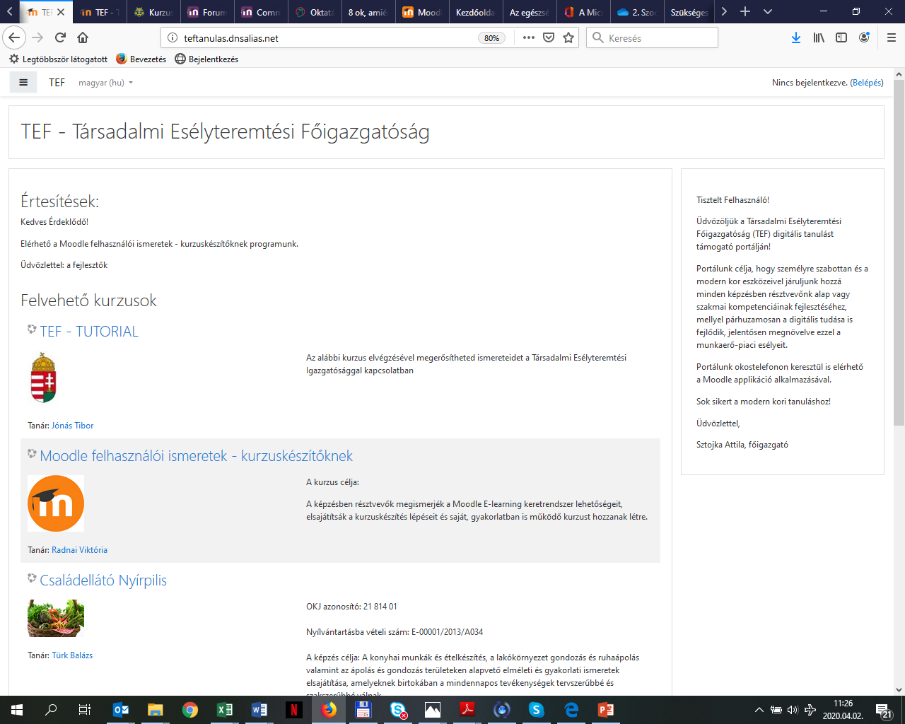

A pilot képzések tapasztalatai alapján további fejlesztések várhatóak, amelyekkel a mai kor elvárásainak megfelelő módszertant tudunk biztosítani a képzéseinken résztvevőknek.